DAGJE SINT – ANNALAND
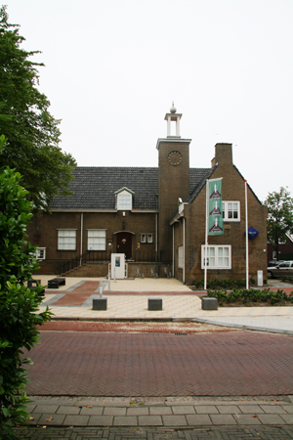
STREEKMUSEUM DE MEESTOOF - STREEK PRODUCTEN VEILING – ZEEHONDEN SAFARI
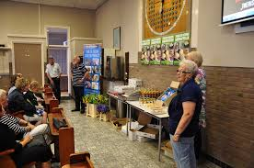
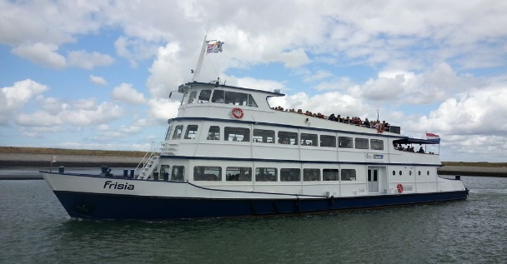

dagindeling:
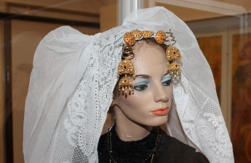
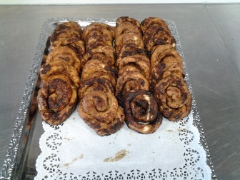
- Ontvangst met koffie en bolus in de veiling
Veil uw streek product
- Ontvangst met lunch op de rondvaartboot
Zeehonden safari
- Koffietijd bij het Museum
Bezoek aan streekmuseum de Meestoof
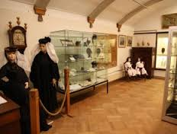
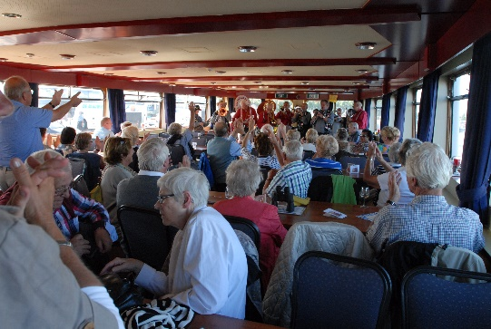
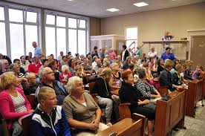

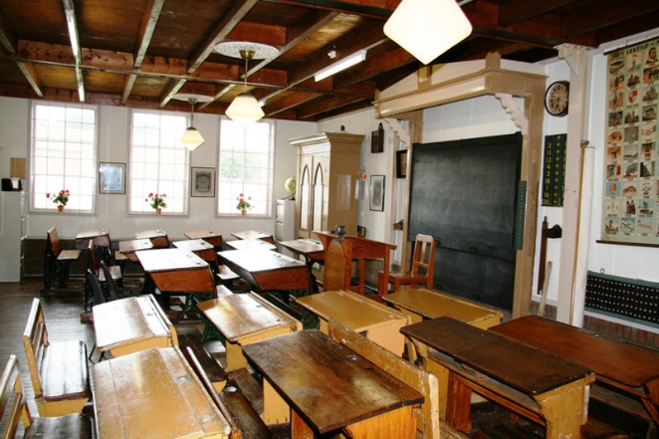
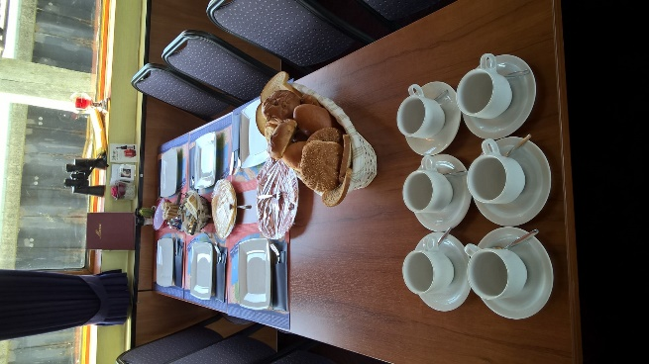
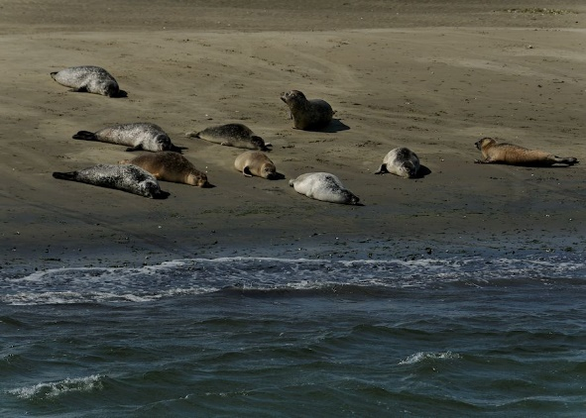

Extra informatie busbedrijven:

Gratis parkeren bij alle locaties

- Rolstoel geschikt (met uitzondering boven verdieping museum)
- Veiling en museum zondag gesloten
- Grotere groepen kunnen museum en veiling gelijk draaien
Museum en veiling zijn geschikt tot 75 personen
Rondvaartboot is geschikt tot 200 personen

Kostprijs:

Veiling incl. koffie + bolus € 4,50
Museum incl. koffie € 5,00
Zeehondensafari incl. lunch € 21,--
--------------
Totaal € 30,50

www.demeestoof.nl 06.22826192 0166.652901
www.frisiarondvaarten.nl 06.53470330 0166.654321
www.thoolsestreekproductenveiling.nl 06.22227756 06.22543787

